第２部　産業連関表を利用した経済波及効果の推計方法

産業連関表では、ある出来事（イベントや公共事業など）で新規に需要が発生したときに、どれだけの経済波及効果が発生するか推計できます。

「風が吹けば、桶屋が儲かる」という例え話がありますが、実際、風という気象現象（＝イベントが発生）が起こったとき、（ネズミに桶が齧られるので）桶が売れる（＝新規需要の発生）と、桶屋が儲かる（＝生産や付加価値が誘発される）という、経済波及効果が推計可能なのです。

この推計にあたって、もっとも重要なことは、**新規需要（消費支出）の把握**だと言っても過言ではありません。

　ここでは、**新規需要（消費支出）の把握について**、第１部で紹介した事例を引用しながら説明していきます。



類似事例・・・

統計資料・・・

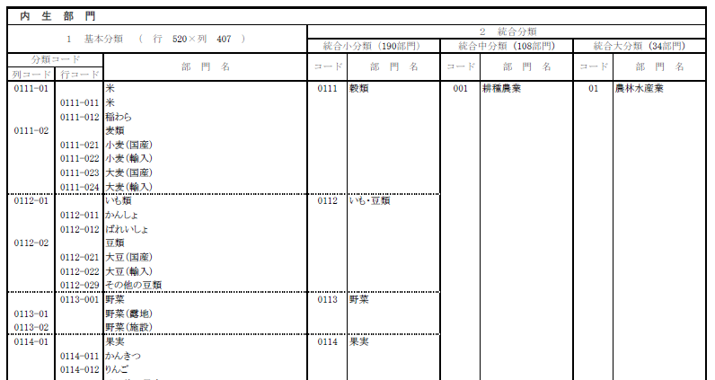

消費支出？

ヒアリング

アンケート

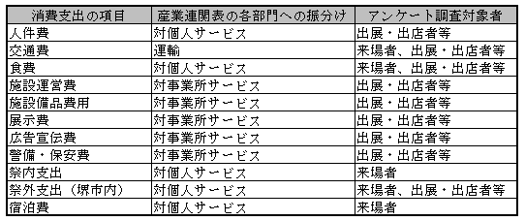

**産業連関表による経済波及効果の推計**

**経済波及効果の推計イメージ**

　経済波及効果は新規需要を設定すると、直接効果から一次波及効果、二次、三次･･･と推計が可能となります。

ただし、波及が進むと波及額も小さくなることから、経済波及推計は一次波及効果あるいは二次波及効果までとするのが一般的です。（第1図）

第1図　経済波及効果の推計イメージ

**新規需要**

**（消費支出）**

**一次波及効果**

直接効果によって生産が増加した産業では、その産業で必要とする財・サービスの生産が誘発されます。

このように、新たな需要が別の産業の新たな生産を生む連鎖を**一次波及効果**といいます。

**二次波及効果**

一次波及効果で生産が増加した産業では、新たな付加価値が発生します。

その付加価値の一部は　雇用者所得になり、更にその一部は新たな消費を呼び起こします。

このように雇用者所得から発生する生産活動の連鎖を**二次波及効果**といいます。

新規需要により誘発された生産活動は新たな付加価値を産むと考えられます。

経済波及効果の推計では、増加すると考えられる労働者数等も推計することができます。

二次波及効果

一次波及効果

三次以降も波及は続きますが、その効果は徐々に小さくなります。

そのため、経済波及効果の推計は多くても二次波及効果までとするのが一般的です。

三次波及効果

**直接効果**

全ての供給が自地域だけでまかなえるわけではなく、一部は自地域外から輸移入して不足分を補います。

そのため、新規需要が発生したとき自地域で生産がまかなわれる割合（「自給率」といいます）を乗じて自地域分の供給量を出します。

自地域分の供給量が**直接効果**となります。

直接効果

**新規需要（消費支出）把握の考え方**

　新規需要（消費支出）の把握は経済波及効果を推計するにあたり、非常に重要な作業です。第２図にその考え方をまとめました。

**① 消費支出の設定**

●経済波及効果の推計に必要な

消費支出の項目を考える。

　・誰が？

　・どんなことに？

**② 資料の収集**

●想定に過不足がないか各種資料で確認

（資料の例）

　・イベント主催者資料

　・類似イベント

　・関連論文

　・関連する統計資料

・関係者へのヒアリング　　　など

**④ 産業連関表へのコンバート**

●消費される種別ごとに

　産業連関表の各項目にあてはめる。

**経済波及効果の推計**

**事後測定・検証**

●事前の想定で漏らしていた事はないか？

●実際にイベントが行われた事により

判明した事案はないか？

ここまで収集したデータに変更を加え、違う条件で経済波及効果を推計することも可能。

（例）天候により来場者数に変化があった…など

1. **全体の消費支出金額の算出**

●各消費項目の金額を算出し

合計する。

（ア）人数

（イ）消費支出項目

（ウ）（イ）の単価

参加者数や単価の想定は…

統計資料

アンケート・ヒアリング　など

第２図　経済波及効果推計の準備イメージ

（消費支出）

把握の考え方

新規需要

新規需要（消費支出）把握の考え方について、第２図のフローに従い、本誌第１部の事例を引用して説明します。

1. 新規需要（消費支出）の設定

第１部で紹介した、大阪マラソンの経済波及効果では（３ページ～５ページ）、類似イベントである東京マラソン等を参考に新規需要（消費支出）の発生する分野を想定していました。ここでは主催者の支出、参加者の消費等が想定されました。

1. 資料の収集

大阪マラソンの経済波及効果では、大会の予算書や類似イベントの資料収集のほか、レジャー白書などの関連する統計資料の収集も行いました。

1. 全体の消費支出金額の算出

　　　参加者に対するアンケート（堺三大まつり（６ページ～９ページ））や主催者へのヒアリング（岸和田だんじり祭（10ページ～12ページ））を実施し、それによって分かった１人当たりの消費金額から、全体の消費支出を算出しています。また、類似イベントや過去のイベントでの傾向から消費金額を推計する方法もあります。

1. 産業連関表へのコンバート

③で得られた各消費支出項目の金額を産業連関表の各部門へコンバートを行います。下の第３図は観光客がもたらす需要の一例です。基本分類のベースで見ると、外食は「一般飲食店」、宿泊は「宿泊業」に該当します。それぞれを34部門で見ると「対個人サービス」となります。

同じように買い物については「商業」に該当します。

第３図　産業連関表へのコンバート例



経済波及効果の推計にあたり、どの部門数を使うかは検討が必要です。

（34部門を使い、推計する例が多いようです）

・・・ｅｔｃ

産業連関表部門分類表（平成20年(2008年)大阪府産業連関表（延長表）より抜粋）



お買い物！



お食事（＾＾）



…Zzzz

…宿泊

**より詳細な産業連関表へのコンバート方法**

第３図のコンバート方法は一例です。より詳しく推計する方法として、例えば商品の代金には、商品の原価、輸送費用、商店の利益が含まれますが、可能であればそれらを分解して、商品原価を衣服や食料品といった商品ごとの部門へ、輸送費用を運輸部門へ、商店の利益を商業部門へあてはめる手法も考えられます。

第４図　グッズの購入の消費金額は商業だけ？

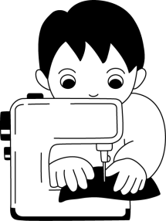

製造コスト

（商品原価）

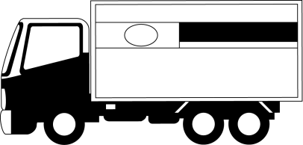

商品の代金には、製造コスト、運搬コスト、販売店の利益、が含まれる

運搬コスト



購入

販売店の利益

コンバート例（第４図）

* 製造コストに該当する製造業
* 運搬コスト（34分類では「運輸」）
* 販売店の利益を小売（34分類では「商業」）

このように、全ての項目について部門ごとに合計し、設定することで経済波及効果の計算が可能となります。

　以下の第５図は、新規需要（消費支出）について整理したものです。

第５図　新規需要（消費支出）の整理イメージ

|  |  |  |  |  |
| --- | --- | --- | --- | --- |
| 消費が発生すると考えられる対象 | 参考にした資料 | 消費の種別 | 産業連関表の部門へコンバート | 備考（計算方法） |
| 主催者 | 予算書 | 人件費等 | 対事業所サービス |  |
| イベント関係者 | 類似イベントの事例  アンケート | 交通費 | 運輸 | 単価×人数 |
| 食事代等 | 対個人サービス | 単価×人数 |
| 来場者 | 交通費 | 運輸 | 単価×人数 |
| 宿泊費等 | 対個人サービス | 単価×人数 |
| ・・・ | ・・・ | ・・・ | ・・・ | ・・・ |

※ 産業連関表の部門分類について、詳しくは総務省HP

<http://www.soumu.go.jp/toukei_toukatsu/data/io/c_method.htm>内の「3　部門分類表」、「4　部門別概念・定義・範囲」をご覧ください。

※部門分類は５年毎に公表される産業連関表基本表にあわせ変更されることがあります。

※独自の部門分類を使用している自治体もあります。

**新規需要（消費支出）把握の際の注意事項**

　新規需要（消費支出）の把握については、最終的には推計者の判断となり一概にこれが正解というものはありません。そのため、以下のポイントは特に注意したいところです。

* 誰もが納得できるデータを作るため、客観的な視点を持ち複数人で検討する。
* 推計結果の信頼性を高めるため、どのようなデータを元に推計されたのか示す。
* 金額の大きな消費項目であっても、入手できないデータについては除外する。無理に数字を作らないで、公表時にその旨を明示する。
* 指標となるデータは都合のよいデータを使用しない。
* 恣意的に過大や過小とならないように、経済波及効果をもたらす事象についての範囲を明確にする。

**産業連関表が作成されていない市町村での経済波及効果の推計について**

第１部での岸和田だんじり祭の事例のような方法もありますが、産業連関表を作成していない市町村では、経済構造を同じと仮定し、より広域な範囲（都道府県）を対象とした産業連関表を用いることで経済波及効果の推計が可能となります。（例：大阪府○○市の経済波及効果を大阪府の産業連関表を使用し推計）

**経済波及効果推計ツール紹介**

**経済波及効果推計のフロー**

　第６図は経済波及効果の推計において、実際にはどのような計算が行われるかを示した図で、第1図をより詳しくしたものです。

　非常に複雑な計算が必要なように見えますが、ほとんどが計算ツールで処理できる部分です。この図で推計を行う人がしなければならない箇所はたった一つ…それは、**新規需要（消費支出）の設定**です！

　この「新規需要（消費支出）の設定」が経済波及効果の推計において最も重要なことなのです。

　第６図　経済波及効果推計のフロー図

新規需要

（消費支出）

府内需要増加分

（直接効果）

× 逆行列係数

一次波及効果

（生産誘発額）

× 自給率

一次波及効果（直接効果含む）の内訳

× 粗付加価値率

（投入係数）

× 雇用者所得率

（投入係数）

× 労働誘発係数

雇用者所得

労働誘発量

粗付加価値誘発額

× 消費性向

× 最終需要項目別生産誘発係数

（民間消費支出）

二次波及効果

（生産誘発額）

二次波及効果の内訳

× 労働誘発係数

× 粗付加価値率

（投入係数）

粗付加価値誘発額

労働誘発量

雇用者所得

× 雇用者所得率

（投入係数）

“×”は乗算

**経済波及効果推計ツール**

第７図は平成20年（2008年）大阪府産業連関表（延長表）を元にした経済波及効果推計ツールのイメージです。

第６図のフロー図中の各計算項目の色と第７図のツール中のセルの色は対応しています。

ツールは下記URLにて公開しています。

<http://www.pref.osaka.lg.jp/toukei/sanren_p/index.html>

第７図　経済波及効果推計ツールのイメージ



まとめが表の下部に表示されます。

ここに部門別の新規需要額を入力します。

単位は「億円」です。

新規需要額を入力すると直接効果から二次波及効果の粗付加価値誘発額、労働誘発額、雇用者所得まで自動で計算されます。

通常、経済波及効果の推計では新規需要額に自給率を乗じることによって、対象地域に対する直接効果を算出しますが、対象地域に100％向かうと分かっている場合は直接効果の欄にその金額を入力し、推計させる事も可能です。

※本ツールはイベント等の消費について、経済波及効果を推計することができます。

**第２部で使われた用語について**

自給率

全ての供給が自地域だけでまかなえるわけではなく、一部は自地域外から輸移入して不足分を補います。

新規需要が発生したとき、自地域で生産がまかなわれる割合を自給率といいます。

直接効果

新規需要が発生したとき、自給率を乗じて自地域分の供給量を算出します。

自地域の供給量の増加が直接効果となります。

一次波及効果

新規需要によって生産が増加した産業では、その産業で必要とする財・サービスの生産が誘発されます。

このように、新たな需要が別の産業の新たな生産を生む連鎖を一次波及効果といいます。

一次波及効果には、直接効果も含まれます。

二次波及効果

直接効果を含む一次波及効果で生産が増加した産業では、新たな粗付加価値が発生します。

その粗付加価値の一部は、雇用者所得になり、さらにその一部は新たな消費を呼び起こします。

このように雇用者所得から発生する生産活動の連鎖を二次波及効果といいます。

粗付加価値誘発額

新たな需要によって誘発された生産活動から生み出された価値（粗付加価値）の額のことです。

雇用者所得と営業余剰などから構成されます。

労働誘発量

　新たな需要によって誘発された生産活動に必要とされる労働量（人数）のことです。

平均消費性向

　可処分所得（世帯の実収入から所得税等の直接税、社会保障負担等を差引いたもの）に占める消費支出額の割合のことです。経済波及推計では、新規需要のために増加した雇用者所得が消費に向かう割合として用い、その推計結果が二次波及効果となります。

　また、二次波及効果を推計するために、消費転換係数を用いる方法もあります。消費転換係数とは、世帯の実収入のうち、消費に向かう割合を表す係数です。